Tfgtgtgtgtgtg

**PRUEBAS HERRAMIENTA BITACORA**

Realizando seguimiento a la aplicativo encontramos los siguientes puntos para su consideración:

Cuando se inicia con el perfil de usuario, el menú de turnos debería cargar por defecto sin ninguno de ellos activo, es decir que permita al usuario selecciona uno de los 3 turnos que se tiene en la lista

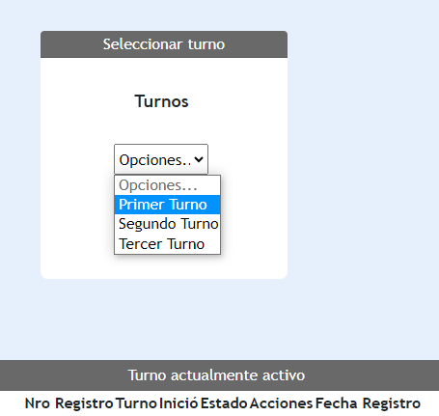

Informe de ceges se piensa que el campo Lesionado es una etiqueta para este campo del informe donde se relaciona valga la redundancia la información del lesionado.(validar el requerimiento)

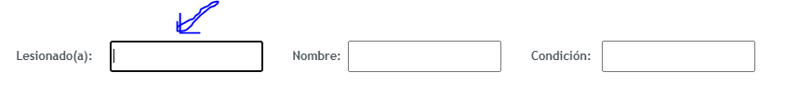

Al momento de elegir imágenes se deben seleccionar toda la evidencia fotográfica en una única vez, pero es posible que permita adicionar varias imagentes una a la vez?, esto viéndolo desde el punto de vista de usuario final.

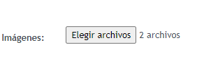

Al momento de generar el documento PDF en ocasiones genera un mensaje de error

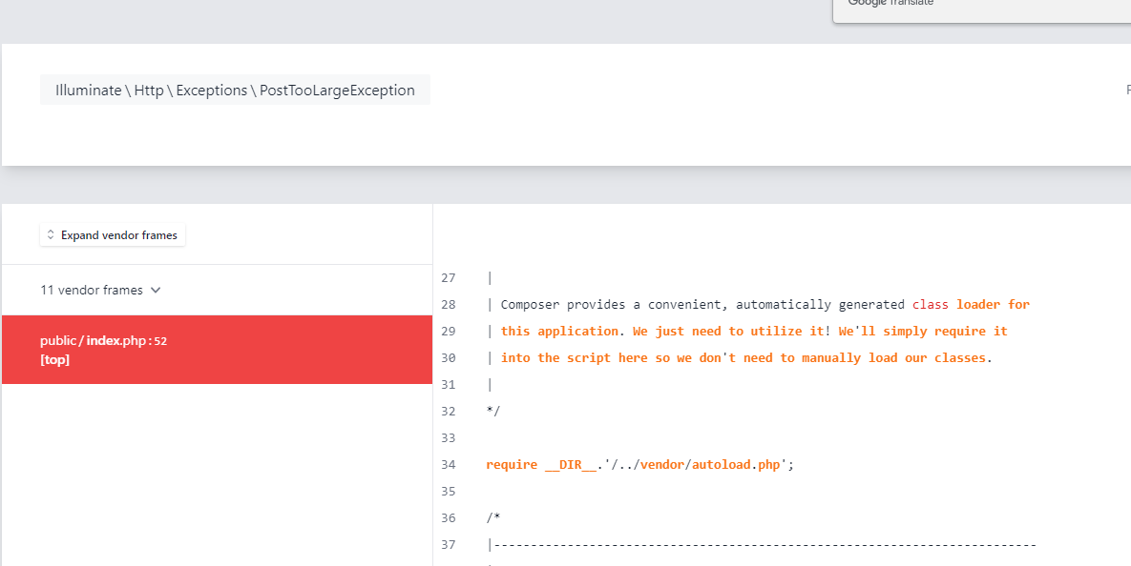

Por otra parte el informe de turnos, se debería replicar el mismo orden del tipo de documento para cada zona es decir en cada zona ejemplo: ( comparendos, inmovilizados, bicicarril, pico y placa, etc).

Visualmente se considera la necesidad de márgenes que permitan identificar o limitar la zona y sus respectivos procedimientos.

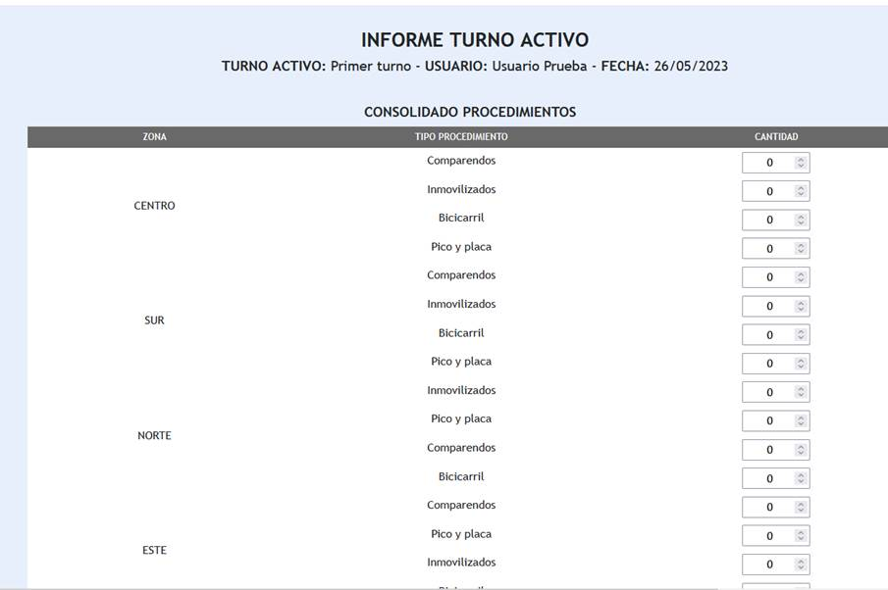

En el tema de graficas cada tipo de procedimiento debería tener un color que lo diferencie, asi como esta en el archivo de Excel que en su momento fue entregado en los requerimientos:

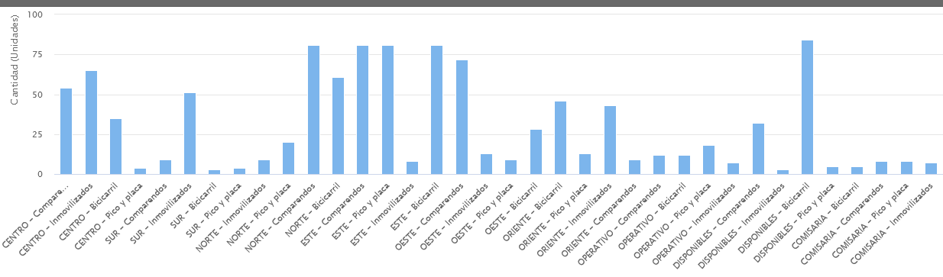

Finalmente no fue posible validar la funcionalidad de historial del CEGES, dado que no cargan históricos, actividad pendiente por verificar

